湖南省地方标准

《桑黄仿野生段木栽培技术规程》
编 制 说 明

湖南省微生物研究院
2021年11 月25 日
一、任务来源
根据湖南省市场监督管理局文件《关于申报2021年地方标准制修订项目计划的通知》流程进行申报，2021年3月经湖南省质量技术监督局批准，《桑黄仿野生段木栽培技术规程》列入2021年度湖南省地方标准制修订项目立项计划，该标准制定由湖南省微生物研究院编写制定，湖南省农业农村厅归口。
二、制定标准的目的、意义
桑黄在分类上属于担子菌亚门（Basidiomycota）、多孔菌科（Polyporaceae），桑黄菌属（Sanghuangporus），是一类具有珍贵的具有重要药用价值的大型真菌，因其常生长在桑属植物上，黄棕色而得名，其子实体富含多糖类、甾类、三萜类、黄酮类、吡喃酮类、多酚类、香豆素类、生物碱、氨基酸等生物活性物质，具有抗肿瘤、保肝、降血糖、抗血管生成、抗炎症、抗氧化的功效，已引起国际科研部门、医药界和保健品行业的广泛关注。桑黄是目前国际公认的生物抗癌效果最好的药用真菌，产品供不应求，国内野生的桑黄新鲜子实体价格达到2000元/kg，有“森林黄金”之美称。但野生桑黄为多年生，资源稀缺，无法满足市场需求，也阻碍了桑黄的进一步研究开发，利用野生桑黄子实体进行分离、驯化后，进行人工栽培，获得的子实体可用于用于研制桑黄抗肿瘤新药、抗癌治疗的辅助治疗剂及相关保健品，因此具有广阔的市场前景。
目前国内桑黄的栽培模式主要包括代料栽培、仿野生段木栽培技术，两种栽培模式各有利弊，代料栽培桑黄虽有操作简单、周期相对较短、易于规模化生产等优点，但也有子实体形态小、活性成分含量低、市场前景差等缺点。采用段木仿野生栽培桑黄虽然周期长、难度大，但子实体大、产量高、活性成分含量高，形态和活性成分含量最接近野生子实体，研究和药用价值更高。桑黄的人工栽培仍处于零星栽培模式，栽培技术还不完善，全国总产量不高，市场需求旺盛。桑黄仿野生段木栽培技术的推广需要同其它药用菌一样，必需走标准化、规模化发展之路，才能更好的为广大消费者造福，体现桑黄的价值，彻底打破我国桑黄资源被国外疯狂掠夺的现状，让越来越多的人工栽培产品替代野生产品，从而实现桑黄资源的可持续化利用，达到资源保护的目的。因此，桑黄仿野生段木栽培技术的对人类健康产业的发展具有重要意义。
桑黄仿野生段木栽培技术，其发菌培养和出菇管理是栽培能否成功的关键所在。目前湖南还没有规范的桑黄段木栽培技术，不利于我省桑黄产业发展。根据湖南的地理位置和气候特点，结合桑黄的生理生态特性，建立桑黄仿野生段木栽培技术规程，使桑黄产量得到提升，品质提高，缓解市场供不应求的现状，对进一步推动桑黄产业化发展和人类健康具有重要的现实意义。
三、制定标准的原则
编写格式按中华人民共和国国家标准GB/T1.1-2009标准化工作导则第1部分：标准的结构和编写规则。标准各项技术指标合规、安全、科学、可操作性强。
1、合规的原则
制定本标准遵循国家有关法律、法规的要求，符合国家、省政府有关农业和标准化方面的政策规定。
2、安全的原则
制定本标准遵循确保质量安全的原则，标准中有关质量安全控制按绿色农产品相关要求确定。
3、科学的原则
制定本标准遵循生态、环保、科学的原则，标准的内容要求科学可靠。
4、可操作的原则
本标准所确定的术语和定义、各项要求符合湖南省农业生产的特点特色，方便实际操作。
四、项目参加单位和人员分工
项目参加单位为湖南省微生物研究院，项目组成员具有多年从事食药用菌科研、推广、基地建设和管理工作的经验，近10年来一直从事桑黄相关研究，熟悉科研和生产发展动态，熟练掌握了桑黄段木栽培各个环节的关键技术。项目组成员分工合作，结构配置合理。
表1： 项目主要参加人员分工
序号 | 姓名 | 职务/职称 | 学历 | 项目任务分工 | 所在单位
1 | 唐少军 | 助理研究员 | 硕士 | 项目主持、执笔人 | 湖南省微生物研究院
2 | 许隽 | 科长/副研究员 | 博士 | 收集资料 | 湖南省微生物研究院
3 | 喻桃生 | 高级农艺师 | 本科 | 种植推广 | 湖南湘蕈生物科技有限公司
4 | 雷平 | 高级农艺师 | 硕士 | 基地实地调研考察 | 湖南省微生物研究院
5 | 邵晨霞 | 高级农艺师 | 硕士 | 栽培关键技术研究 | 湖南省微生物研究院
6 | 吴胜莲 | 高级农艺师 | 本科 | 菌种制备 | 湖南省微生物研究院
7 | 贺月林 | 副处/研究员级高级工程师 | 硕士 | 栽培关键技术研究 | 湖南省微生物研究院
8 | 靳磊 | 高级农艺师 | 本科 | 栽培关键技术研究 | 湖南省微生物研究院
9 | 胡浩 | 农艺师 | 本科 | 菌种保藏 | 湖南省微生物研究院
10 | 杨祎 | 农艺师 | 本科 | 文献检索 | 湖南省微生物研究院

- 标准制定的过程
- 前期准备工作
本单位桑黄研究项目组自2012年成立，对桑黄的研究进展和动态具有较全面的认识。曾多次参加全国性桑黄专题研讨会，考察浙江等省市地区的桑黄示范推广基地，熟悉桑黄栽培技术现状。项目组近年来承担并完成多项食用菌相关课题项目，目前，通过引进和野生资源采集分离获得桑黄11株，ITS鉴定SH2为桑树桑黄、SH5、SH10、SH11菌株为杨树桑黄、SH4鲍氏桑黄。开展了菌株菌丝特性、人工栽培等研究，熟悉桑黄的培养特性。课题组已发表桑黄特性研究及栽培技术等文章5篇，2017-2018年长沙市科技计划项目“抗癌珍稀药用真菌桑黄栽培关键技术研究”已完成鉴定验收工作，为本项目组织实施奠定基础。
- 技术研究工作
开展桑黄菌株栽培试验。2016年至今多次开展实验室小规模栽培试验。原种培养基采用麦粒培养基，约25-30天长满瓶即可接栽培种。通过多次配方筛选，栽培培养基可采用多个树种木段作为主料，如桑树、柞木、柳树、杨树等，并添加棉籽壳、木屑、麦麸、麦粒等做为辅料，如只用树木段，水分难以控制，菌丝难以萌发，且装袋时袋容易被扎破。
试验表明桑黄菌丝培养要避光，环境温度最适26±2℃，空气相对湿度60%左右，菌种袋直立放置，培养时间30d～40d。将长满菌丝的菌袋搬入出菇房，开口出菇。桑黄子实体为不规则的球盖形或蹄形，表面有微细绒毛，颜色初期浅黄色，后期颜色逐渐加深至黄褐色，采收的子实体横切面有同心环纹路。
通过多次试验结果表明，桑黄菌丝培养避光，环境温度最适（26±2）℃，不宜低于20℃或高于40℃，否则菌丝生长缓慢，并且容易老化。空气相对湿度60%左右，菌种瓶（袋）直立放置，培养时间30d～40d。菌丝长满开始出菇，出菇期间有一定的散射光照可以促进菌丝转色。转色期间菌袋表面出现凸起、菌丝深黄色或出现颜色较深的瘤状突起时，开口出菇。将菌袋竖立摆放在地面，在栽培袋中上部两边错开划4cm×1cm的2个口。在试验过程中，也可以直接开盖从顶端出菇。出菇温保持在20～28℃，空气相对湿度提高到85%～95%，每天间歇通风换气2次。
菌株菌丝在不同栽培种培养料上的生长情况有所差异，配方1和3菌丝生长速度快，长势旺盛。配方2以木屑为主料的菌丝生活力弱，袋子内有积水现象，桑黄和其它食药用菌均为好气菌，桑木屑的吸水能力差，通气性不好造成菌丝生活力弱，生长势弱。
配方1：杨树木段85%，棉籽壳7%，麸皮5%，石膏1%，石灰1%，磷酸二氢钾1%。
配方2：桑树木段85%，棉籽壳7%，麸皮5%，石膏1%，石灰1%，磷酸二氢钾1%。
配方3：桑树木段85%，杂木屑7%，麦粒5%，石膏1%，石灰1%，磷酸二氢钾1%。
表2 桑黄中试栽培情况
配方 | 生物转化率  （%） | 生长周期  （d）
配方1 | 46.24 | 53
配方2 | 50.12 | 48
配方3 | 55.31 | 42

本栽培技术采用配方配方3栽培桑黄效果好，与配方1（常规配方）相比，可以有效提高桑黄生物转化率4%，缩短生长周期9天左右，从而减少3%的生产管理及人工成本投入，并且子实体形态好。

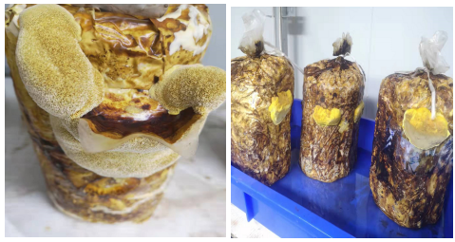
图1 桑黄实验室栽培出菇情况
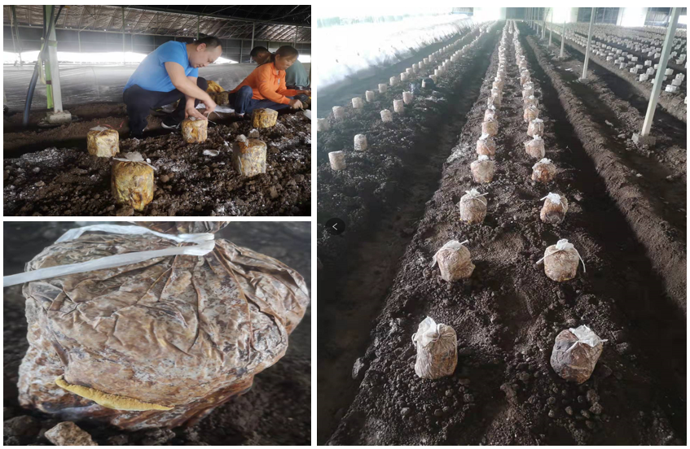

图2 桑黄段木仿野生栽培情况
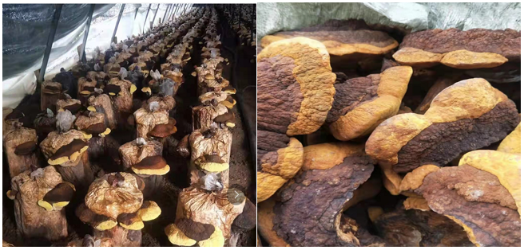
图2 桑黄段木仿野生栽培出菇情况
- 栽培技术中试
分批次开展桑黄人工代料栽培中试试验。选用麦粒培养基，制作原种，为开展人工代料栽培中试栽培准备菌种材料。单次栽培规模2000多袋，选择保温、保湿、通风良好、光线适量、排水顺畅大棚，培养料入棚前严格消毒。采用段木仿野生栽培桑黄，获得子实体产量较高，形态和品质良好。
4、标准征求意见稿
编制组2021年10月在本年度桑黄栽培结束后，结合多年来的技术研究成果，咨询专家意见，形成了《桑黄仿野生段木栽培技术规程》地方标准的征求意见稿。
5、编制标准送审稿
根据征求意见，接下来将对标准的内容进行逐项修改和完善，形成标准送审稿。再邀请有关专家召开标准审查会，对标准进行审查并提出修改建议，形成标准报批稿，送湖南省市场监管局报批。
六、标准结构框架
本标准文本的主要章节内容如下：
前 言
1 范围
2 规范性引用文件
3 术语和定义
4 栽培要求
5 段木栽培技术
6 病虫害防治
7 子实体采收
8 档案管理
附录A（资料性） 桑黄仿野生段木栽培档案
附录B（资料性） 桑黄仿野生段木栽培物料消耗与用工记录表
七、标准的主要内容说明
1、标准的适用范围
本标准适用于湖南省桑黄仿野生段木栽培生产。
2、标准正文主要内容说明
根据本标准的内容，正文部分包括了“术语和定义”、“栽培要求”、“段木栽培技术”、“病虫害防治”和“子实体采收”5部分。
（1） 术语和定义
为便于本标准的编制和使用，对适用于本标准的专有术语：桑黄、段木栽培、转色，进行了定义。
- 栽培要求
菌种制作场地环境条件应符合 NY/T 528 的规定。所有的区间水电、消防安全配备到位。水源充足且符合 GB 5749-2006 生活饮用水卫生标准，排水畅通。出菇房选择应符合 NY/T 2375 食用菌生产技术规范的要求。除松、杉、樟、桉等含油脂和芳香刺激性气味的树种不能用于栽培桑黄外，其他的阔叶树可用于栽培桑黄，其中以杨树、桦树、柞树、桑树等为栽培桑黄的良好树种。可选用直径为8cm～12cm的树干或树枝，并截成15cm～20cm长的木段，表面进行修理，去掉毛刺后用于制作菌棒原料。晚春和秋季大棚栽培，湖南自然条件下适宜在4月至6月、9月至11月生产出菇。母种、原种的生产应符合 NY/T 528 和 NY/T 1731 的规定。
- 栽培技术
包括段木栽培袋制作、菌袋接种、菌丝培养、开口出菇、出菇管理。
选择新鲜、洁净、无虫、无霉、无异味的树木，可以降低菌种在培养阶段的染杂率。锯好的木段，需用水浸泡12小时以上方可使用。细的枝桠材扎成直径16cm～24cm的把，扎实后装袋；粗木段可直接装入菌袋中，在木段的两头填充辅料。调节培养料含水量在62%～65%，pH值7.0～7.5，当天配料当天装袋高压灭菌。灭菌结束后菌袋放置预冷室或接种室。
- 病虫害防治
贯彻“预防为主，综合防治”的植保方针，优先采用物理防治、生物防治为主体的非化学防治措施。化学防治使用药品种类及用量应符合NY/T 393的要求。
八、与有关现行法律、法规的关系
本标准的制定顺应时势，在湖南省内为首次制定。本标准在编制过程中，尽量直接引用的方式或修改引用相关国家标准、行业标准主要技术内容，确保与相关国家标准、行业标准相协调、相符合，无冲突。
九、重大分歧意见的处理经过和依据
本标准是标准起草单位项目组经过多年的科学研究、实践指导、科学试验基础上，参考已经颁布实施的相关标准和规程，再广泛征求国内有关科研专家、生产、管理人员的意见，逐步修改和完善而成的。因此本标准在编制的过程中，相关人员没有提出重大分歧和意见。
十、标准预计产生的经济、社会效益
桑黄仿野生段木栽培技术是一项集经济效益、生态效益和社会效益于一体的农村经济发展项目，可为我国食用菌产业发展增添新的活力。桑黄仿野生段木栽培技术的推广需要同其它药用菌一样，必需走标准化、规模化发展之路，才能更好的为广大消费者造福，体现桑黄的价值，彻底打破我国桑黄资源被国外疯狂掠夺的现状，让越来越多的人工栽培产品替代野生产品，从而实现桑黄资源的可持续化利用，达到资源保护的目的。因此，桑黄仿野生段木栽培技术的对人类健康产业的发展、调整优化当地农业产业结构、增加农民收入具有重要的意义。

